**T.C.**

**ELEŞKİRT KAYMAKAMLIĞI**

**100.YIL ORTAOKULU MÜDÜRLÜĞÜ**

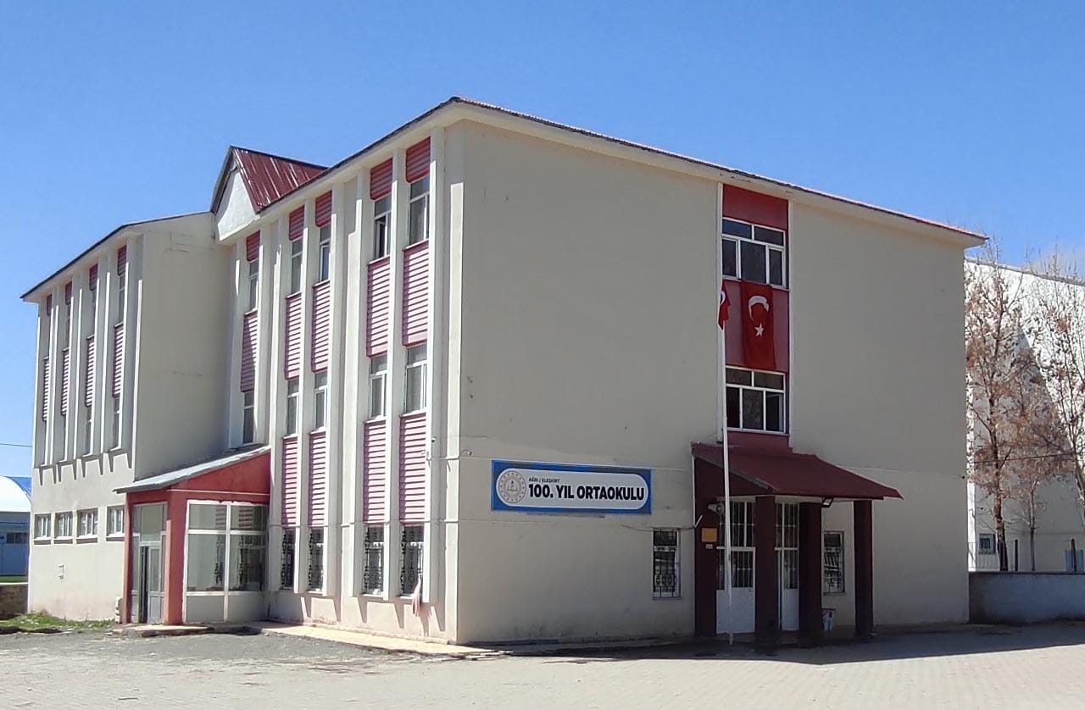

2024-2028 STRATEJİK PLANI



## Sunuş

Çok hızlı gelişen, değişen teknolojilerle bilginin değişim süreci de hızla değişmiş ve başarı için sistemli ve planlı bir çalışmayı kaçınılmaz kılmıştır. Sürekli değişen ve gelişen ortamlarda çağın gerekleri ile uyumlu bir eğitim öğretim anlayışını sistematik bir şekilde devam ettirebilmemiz, belirlediğimiz stratejileri en etkin şekilde uygulayabilmemiz ile mümkün olacaktır. Başarılı olmak da iyi bir planlama ve bu planın etkin bir şekilde uygulanmasına bağlıdır.

Kapsamlı ve özgün bir çalışmanın sonucu hazırlanan Stratejik Plan okulumuzun çağa uyumu ve gelişimi açısından tespit edilen ve ulaşılması gereken hedeflerin yönünü doğrultusunu ve tercihlerini kapsamaktadır. Katılımcı bir anlayış ile oluşturulan Stratejik Plânın, okulumuzun eğitim yapısının daha da güçlendirilmesinde bir rehber olarak kullanılması amaçlanmaktadır.

Belirlenen stratejik amaçlar doğrultusunda hedefler güncellenmiş ve okulumuzun 2024-2028 yıllarına ait stratejik plânı hazırlanmıştır.

Bu planlama; 5018 sayılı Kamu Mali Yönetimi ve Kontrol Kanunu gereği, Kamu kurumlarında stratejik planlamanın yapılması gerekliliği esasına dayanarak hazırlanmıştır. Zoru hemen başarırız, imkânsızı başarmak zaman alır.

**Erdal UÇAR Okul Müdürü**

## İçindekiler

**SUNUŞ** .

**İÇİNDEKİLER………………………………**

**BÖLÜM 1: GİRİŞ ve PLAN HAZIRLIK SÜRECİ**

**BÖLÜM 2: DURUM ANALİZİ**

**OKULUN KISA TANITIMI**

**OKULUN MEVCUT DURUMU: TEMEL İSTATİSTİKLER**

**PAYDAŞ ANALİZİ**

**GZFT (GÜÇLÜ, ZAYIF, FIRSAT, TEHDİT) ANALİZİ**

**GELİŞİM ve SORUN ALANLARI**

**BÖLÜM 3: MİSYON, VİZYON ve TEMEL DEĞERLER**

**MİSYONUMUZ**

**VİZYONUMUZ**

**TEMEL DEĞERLERİMİZ**

**BÖLÜM 4: AMAÇ, HEDEF ve STRATEJİ**

**TEMA 1: EĞİTİM ÖĞRETİM ERİŞİM**

**TEMA 2: EĞİTİM ÖĞRETİMDE KALİTENİN ARTIRILMASI**

**TEMA 3: KURUMSAL KAPASİTE**

**BÖLÜM 5: MALİYETLENDİRME**

**BÖLÜM I: GİRİŞ ve PLAN HAZIRLIK SÜRECİ**

2024-2028 dönemi stratejik plan hazırlanması süreci Üst Kurul ve Stratejik Plan Ekibinin oluşturulması ile başlamıştır. Ekip tarafından oluşturulan çalışma takvimi kapsamında ilk aşamada durum analizi çalışmaları yapılmış ve durum analizi aşamasında paydaşlarımızın plan sürecine aktif katılımını sağlamak üzere paydaş anketi, toplantı ve görüşmeler yapılmıştır.

Durum analizinin ardından geleceğe yönelim bölümüne geçilerek okulumuzun amaç, hedef, gösterge ve eylemleri belirlenmiştir. Çalışmaları yürüten ekip ve kurul bilgileri altta verilmiştir.

**STRATEJİK PLAN ÜST KURULU**

|  |  |  |  |
| --- | --- | --- | --- |
| **Üst Kurul Bilgileri** | | **Ekip Bilgileri** | |
| **Adı Soyadı** | **Unvanı** | **Adı Soyadı** | **Unvanı** |
| Erdal UÇAR | Okul Müdürü | Bilal DURSUN | Müdür yardımcısı |
| Bilal DURSUN | Müdür Yardımcısı | Merve KILINÇ | Öğretmen |
| Sida ŞİMŞEK | Öğretmen | İlknur DUMAN | Öğretmen |
| Hacı Bektaş BOLAT | Öğretmen | Cansu YEŞİLÇAY | Öğretmen |
|  |  |  |  |
|  |  |  |  |
|  |  |  |  |
|  |  |  |  |

## BÖLÜM II: DURUM ANALİZİ

Durum analizi bölümünde okulumuzun mevcut durumu ortaya konularak neredeyiz sorusuna yanıt bulunmaya çalışılmıştır.

Bu kapsamda okulumuzun kısa tanıtımı, okul künyesi ve temel istatistikleri, paydaş analizi ve görüşleri ile okulumuzun Güçlü Zayıf Fırsat ve Tehditlerinin (GZFT) ele alındığı analize yer verilmiştir.

## Okulun Kısa Tanıtımı

Okulumuzun ilk hizmet binası 1981 yılında eğitim ve öğretime açılmıştır. Okulumuz 1981 yılında ilkokul olarak eğitim öğretim hayatına başlamış, 1997 yılında ilköğretim okulu olmuştur. Okulumuzun faaliyet alanı yaklaşık 4 dönümdür. 1981 yılından 2006 yılına kadar ikili öğretim yaparak varlığını sürdüren okulumuzun 10 Aralık 2007 tarihinde ikinci hizmet binasının yapımı bitirilerek; 2007 yılından 2012 yılına kadar 2 binada eğitim öğretime devam edilmiştir. 2012-2013 eğitim öğretim yılında 4+4 yeni sisteme girilmesiyle okul bahçesi ikiye bölünerek okulun faaliyet alanı 1458 metre kare olmuştur. Okulumuzun eski binasına yıkım kararı verildiğinden 2022 yılına kadar ikili eğitim yapılmıştır. 100. Yıl İlkokuluna yeni bina yapılmasıyla 2022 yılından itibaren normal eğitime geçilmiştir.

Okulumuzun bünyesinde 8 derslik, Müdür Odası, 1 Müdür Yardımcısı Odası, 1 Öğretmenler Odası, 1 Fen Laboratuarı, 1 Bilişim Sınıfı, 1 Mescit, 1 Toplantı Salonu, 1 Kütüphane, 1 Spor Salonu, 1 Giyinme Odası, 1 Beden Eğitim Öğretmeni Odası, 1 Mutfak, 1 Kantin ve tuvaletler mevcuttur.

## Okulun Mevcut Durumu: Temel İstatistikler

# Okul Künyesi

Okulumuzun temel girdilerine ilişkin bilgiler altta yer alan okul künyesine ilişkin tabloda yer almaktadır.

**Temel Bilgiler Tablosu- Okul Künyesi**

|  |  |  |  |  |  |  |  |
| --- | --- | --- | --- | --- | --- | --- | --- |
| İli: AĞRI | | | | **İlçesi: ELEŞKİRT** | | | |
| **Adres:** | MÜFTÜSELİM MAH. CUMHURIYET CAD. 100 YIL ORTAOKULU BLOK NO: 166 ELEŞKİRT / AĞRI | | | **Coğrafi Konum (link):** | |  | |
| **Telefon**  **Numarası:** |  | | | **Faks Numarası:** | |  | |
| **e- Posta Adresi:** | 726218@meb.k12.tr | | | **Web sayfası adresi:** | | eleskirt100yilortaokulu.meb.k12.tr | |
| **Kurum Kodu:** | 726218 | | | **Öğretim Şekli:** | | Tam Gün (Normal Öğretim) | |
| **Okulun Hizmete Giriş Tarihi : 1981** | | | | **Toplam Çalışan Sayısı** | | 15 | |
| **Öğrenci Sayısı:** | Kız | 70 | | **Öğretmen Sayısı** | Kadın | 11 | |
| Erkek | 58 | | Erkek | 4 | |
| **Toplam** | 128 | | **Toplam** | 15 | |
| **Derslik Başına Düşen Öğrenci Sayısı** | | | :21 | **Şube Başına Düşen Öğrenci Sayısı** | | | :21 |
| **Öğretmen Başına Düşen Öğrenci Sayısı** | | | :10 | **Şube Başına 30’dan Fazla Öğrencisi Olan Şube**  **Sayısı** | | | :0 |
| **Öğrenci Başına Düşen Toplam Gider Miktarı** | | |  | **Öğretmenlerin Kurumdaki Ortalama Görev Süresi** | | | 7 /saat |

# Çalışan Bilgileri

Okulumuzun çalışanlarına ilişkin bilgiler altta yer alan tabloda belirtilmiştir.

**Çalışan Bilgileri Tablosu**

|  |  |  |  |
| --- | --- | --- | --- |
| **Unvan\*** | **Erkek** | **Kadın** | **Toplam** |
| Okul Müdürü ve Müdür Yardımcısı | **2** | **0** | **2** |
| Matematik Öğretmeni | **0** | **3** | **3** |
| Fen Bilgisi Öğretmeni | **0** | **2** | **2** |
| Türkçe Öğretmeni | **0** | **3** | **3** |
| Sosyal Bilgiler Öğretmeni | **1** | **0** | **1** |
| Din Kültürü ve Ahlak Bilgisi Öğretmeni | **0** | **1** | **1** |
| İngilizce Öğretmeni | **0** | **1** | **1** |
| Beden Eğitim Öğretmeni | **1** | **0** | **1** |
| Hizmetli Personel | **0** | **1** | **1** |
| **Toplam Çalışan Sayıları** | **4** | **11** | **15** |

# Okulumuz Bina ve Alanları

Okulumuzun binası ile açık ve kapalı alanlarına ilişkin temel bilgiler altta yer almaktadır.

**Okul Yerleşkesine İlişkin Bilgiler**

|  |  |  |  |  |
| --- | --- | --- | --- | --- |
| **Okul Bölümleri** | | **Özel Alanlar** | **Var** | **Yok** |
| Okul Kat Sayısı | **3** | Çok Amaçlı Salon | x |  |
| Derslik Sayısı | **8** | Çok Amaçlı Saha | x |  |
| Derslik Alanları (m2) | **12** | Kütüphane | **x** |  |
| Kullanılan Derslik Sayısı | **6** | Fen Laboratuvarı | x |  |
| Şube Sayısı | **8** | Bilgisayar Laboratuvarı |  | **X** |
| İdari Odaların Alanı (m2) | **24** | İş Atölyesi |  | **X** |
| Öğretmenler Odası (m2) | **12** | Beceri Atölyesi |  | **X** |
| Okul Oturum Alanı (m2) | **700** | Pansiyon |  | **X** |
| Okul Bahçesi (Açık Alan)(m2) | **1458** |  |  |  |
| Okul Kapalı Alan (m2) | **0** |  |  |  |
| Sanatsal, bilimsel ve sportif amaçlı toplam alan (m2) | **200** | Görsel Sanatları Sınıfı, Müzik Sınıfı |  | x |
| Kantin (m2) | **0** |  |  |  |
| Tuvalet Sayısı | **14** |  |  |  |
| **Diğer ( )** |  |  |  |  |

# Sınıf ve Öğrenci Bilgileri

Okulumuzda yer alan sınıfların öğrenci sayıları alttaki tabloda verilmiştir.

|  |  |  |  |
| --- | --- | --- | --- |
| **SINIFI** | Kız | Erkek | **Toplam** |
| 5/A SINIFI | 20 | 10 | 30 |
| 6/A SINIFI | 8 | 10 | 18 |
| 6/B SINIFI | 12 | 9 | 21 |
| 7/A SINIFI | 13 | 10 | 23 |
| 8/A SINIFI | 10 | 8 | 18 |
| 8/B SINIFI | 19 | 17 | 36 |
| TOPLAM | 70 | 58 | 128 |

*Sınıf sayısına göre istenildiği kadar satır eklenebilir.

# Donanım ve Teknolojik Kaynaklarımız

Teknolojik kaynaklar başta olmak üzere okulumuzda bulunan çalışır durumdaki donanım malzemesine ilişkin bilgiye alttaki tabloda yer verilmiştir.

**Teknolojik Kaynaklar Tablosu**

|  |  |  |  |
| --- | --- | --- | --- |
| Akıllı Tahta Sayısı | 13 | TV Sayısı |  |
| Masaüstü Bilgisayar Sayısı | 6 | Yazıcı Sayısı | 5 |
| Taşınabilir Bilgisayar Sayısı | 1 | Fotokopi Makinası Sayısı | 2 |
| Projeksiyon Sayısı | 2 | İnternet Bağlantı Hızı | 16 |
|  |  |  |  |

# Gelir ve Gider Bilgisi

Okulumuzun genel bütçe ödenekleri, okul aile birliği gelirleri ve diğer katkılarda dâhil olmak üzere gelir ve giderlerine ilişkin son iki yıl gerçekleşme bilgileri alttaki tabloda verilmiştir.

|  |  |  |
| --- | --- | --- |
| **Yıllar** | **Gelir Miktarı** | **Gider Miktarı** |
| 2022 | 83424,48 | 83259,07 |
| 2023 | 84252,40 | 83631,10 |

## PAYDAŞ ANALİZİ

Kurumumuzun temel paydaşları öğrenci, veli ve öğretmen olmakla birlikte eğitimin dışsal etkisi nedeniyle okul çevresinde etkileşim içinde olunan geniş bir paydaş kitlesi bulunmaktadır. Paydaşlarımızın görüşleri anket, toplantı, dilek ve istek kutuları, elektronik ortamda iletilen önerilerde dâhil olmak üzere çeşitli yöntemlerle sürekli olarak alınmaktadır.

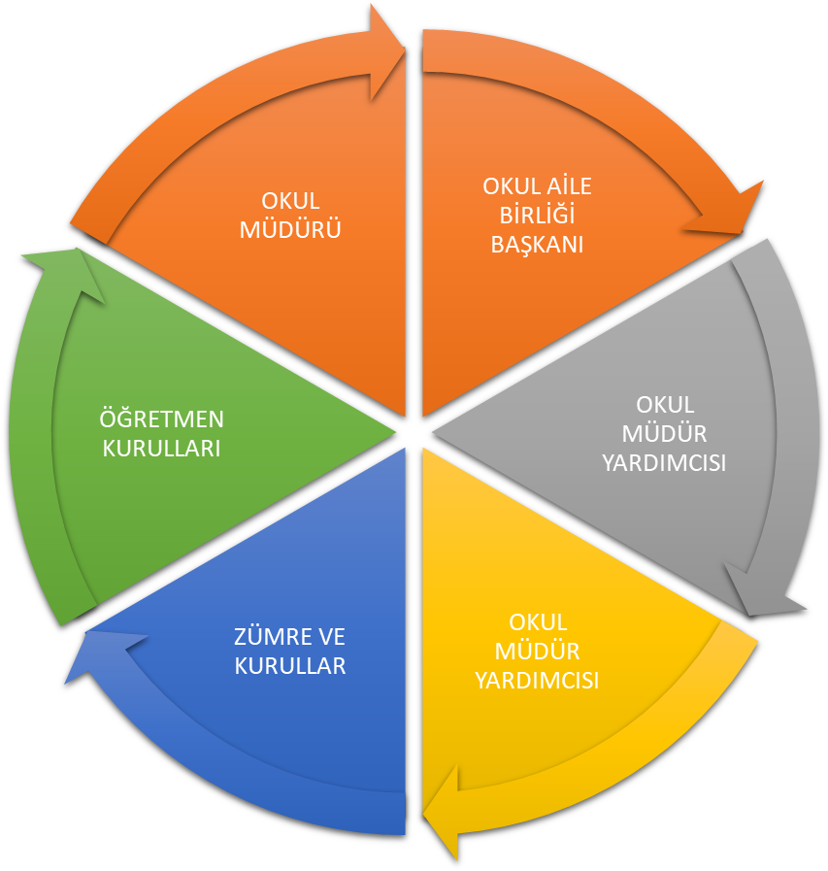

Paydaş anketlerine ilişkin ortaya çıkan temel sonuçlara altta yer verilmiştir:

# Öğrenci Anketi Sonuçları:

**Olumlu Yönlerimiz:**

* 1. Öğretmenlerimizle ihtiyaç duyduğumuzda rahatlıkla görüşebilmekteyiz %87
  2. Okul müdürü ve idarecilerle ihtiyaç duyduğumuzda rahatlıkla görüşebilmekteyiz %91
  3. Öğretmenlerimiz yeniliğe açık olarak derslerin işlenişinde çeşitli yöntemler kullanmaktadır %86
  4. Okulun içi ve dışı temizdir. %92
  5. Okulda kendimi güvende hissediyorum %85
  6. Derslerde konuya göre uygun araç gereçler kullanılmaktadır %84

**Olumsuz Yönlerimiz**

1- Okulumuzda rehber öğretmen olmamasından dolayı rehberlik hizmetinden yeterince yararlanamıyoruz %53

**Öğretmen Anketi Sonuçları:**

**Olumlu (Başarılı) Yönlerimiz:**

Kurumdaki tüm duyurular çalışanlara zamanında iletilmektedir**%83,3**

Öğretmenlerimiz alanlarıyla ilgili gelişmeleri takip ederek bilgilerini güncellemektedirler**%93,4**

Öğretmenlerimiz kendilerini okulun değerli bir üyesi olarak görmektedirler. **%75**

**Olumsuz (Başarısız) Yönlerimiz:**

Okulumuzda sadece öğretmenlerin kullanımına tahsis edilmiş alanlar yeterli değildir**.%57,3**

**Veli Anketi Sonuçları:**

**Olumlu (Başarılı) Yönlerimiz:**

Öğrencilerimiz okulu sevmekte ve öğretmenlerle iyi anlaşmaktadır %**93,7**

Öğretmenler derslerin işlenişinde yeniliğe açık çeşitli yöntemler uygulamaktadırlar **%89,3**

İhtiyaç duyulduğunda okul çalışanlarıyla iletişime geçilebilmektedir. **% 84,3**

**Olumsuz (Başarısız) Yönlerimiz:**

E-Okul Veli Bilgilendirme Sistemi ile okulun internet sayfasını düzenli olarak takip ediyorum. %34

**GZFT (Güçlü, Zayıf, Fırsat, Tehdit) Analizi**

Okulumuzun temel istatistiklerinde verilen okul künyesi, çalışan bilgileri, bina bilgileri, teknolojik kaynak bilgileri ve gelir gider bilgileri ile paydaş anketleri sonucunda ortaya çıkan sorun ve gelişime açık alanlar iç ve dış faktör olarak değerlendirilerek GZFT tablosunda belirtilmiştir. Dolayısıyla olguyu belirten istatistikler ile algıyı ölçen anketlerden çıkan sonuçlar tek bir analizde birleştirilmiştir.

Kurumun güçlü ve zayıf yönleri donanım, malzeme, çalışan, iş yapma becerisi, kurumsal iletişim gibi çok çeşitli alanlarda kendisinden kaynaklı olan güçlülükleri ve zayıflıkları ifade etmektedir ve ayrımda temel olarak okul müdürü/müdürlüğü kapsamından bakılarak iç faktör ve dış faktör ayrımı yapılmıştır.

İçsel Faktörler

**Güçlü Yönler**

|  |  |
| --- | --- |
| Öğrenciler | * Nitelikli ve düzenli eğitim ve etkinlikler düzenlenmesi |
| Çalışanlar | * Kurum yöneticilerinin deneyimli ve iş birliğine yatkın olması * Teknolojiyi kullanabilen genç bir eğitim kadrosunun olması * Yardımcı personelin yeterli olması |
| Veliler | * Velilerimiz eğitim sürecinde öğretmenlerimizle ve okul yönetimi ile iş birliği içinde olması. * Okul –Aile Birliğinin okula karşı duyarlı olması |
| Bina ve Yerleşke | * Okul binamızın düzenli, temiz ve bütün imkânlarının yeterli olması. |
| Donanım | * Bilişim altyapısının olması ve kullanılması * Güçlü ve köklü bir yapıya sahip olması |

|  |  |
| --- | --- |
| Bütçe | * Bakanlık arafından kırtasiye, temizlik vb ihtiyaçlarımız için ödenek karşılaması. |
| Yönetim Süreçleri | * Yönetim süreçleri içerisinde öğretmenlerimizin, öğrencilerimizin ve velilerimizin görüşleri   alınarak başarılı bir yönetim süreci olması. |
| İletişim Süreçleri | * Etkili iletişim kullanımın yeterli olması. |
| vb |  |

**Zayıf Yönler**

|  |  |
| --- | --- |
| Öğrenciler | * Eğitim materyallerinin yeterince güncel olmaması |
| Çalışanlar | * Okulumuzda rehber öğretmenin olmaması |
| Veliler | * Veli- okul iş birliğinin istenilen düzeyde olmaması |
| Donanım | * Konferans salonunun olmaması * Okulun spor salonunun olmaması |
| Bütçe | * Okul bütçesinin olmaması. |
| Yönetim Süreçleri | * Okul güvenliğinin yetersiz oluşu. |
| vb |  |

Dışsal Faktörler

**Fırsatlar**

|  |  |
| --- | --- |
| Politik | * Girişimcilik konusunda farkındalığın artması |
| Ekonomik | * Proje ve bilimsel etkinliklerin çeşitliliğinin artması, |
| Sosyolojik | * Okul ve çevresinin kalkınmasını sağlamaya yönelik projelerin teşvik edilip yaygınlaştırılması |
| Teknolojik | * Sağlıklı internet bağlantısının olması |
| Mevzuat-Yasal | * MEB’İN kalite ve misyon farklılaşması konusundaki yeni düzenlemeleri |
| Ekolojik | * Okulun şehir gürültüsünden uzak bir yerleşkede bulunması |

**Tehditler**

|  |  |
| --- | --- |
| Politik | * Eğitim politikalarında yaşanan değişimlerin eğitim kalitesini olumsuz etkilemesi |
| Ekonomik | * Velilerin ekonomik durumunun düşük olması |
| Sosyolojik | * Okulun fiziksel donanımının yetersiz olması |
| Teknolojik | * Öğrenciler tarafından teknoloji kullanım seviyenin düşük olması |
| Mevzuat-Yasal | * Eğitim öğretim çalışmalarının desteklenmesi konusunda mali mevzuatın getirdiği kısıtlar |
| Ekolojik | * Okul-veli–öğrenci iş birliklerinin yeterli düzeyde olmaması |

**Gelişim ve Sorun Alanları**

Gelişim ve sorun alanları analizi ile GZFT analizi sonucunda ortaya çıkan sonuçların planın geleceğe yönelim bölümü ile ilişkilendirilmesi ve buradan hareketle hedef, gösterge ve eylemlerin belirlenmesi sağlanmaktadır.

Gelişim ve sorun alanları ayrımında eğitim ve öğretim faaliyetlerine ilişkin üç temel tema olan Eğitime Erişim, Eğitimde Kalite ve kurumsal Kapasite kullanılmıştır. Eğitime erişim, öğrencinin eğitim faaliyetine erişmesi ve tamamlamasına ilişkin süreçleri; Eğitimde kalite, öğrencinin akademik başarısı, sosyal ve bilişsel gelişimi ve istihdamı da dâhil olmak üzere eğitim ve öğretim sürecinin hayata hazırlama evresini; Kurumsal kapasite ise kurumsal yapı, kurum kültürü, donanım, bina gibi eğitim ve öğretim sürecine destek mahiyetinde olan kapasiteyi belirtmektedir.

|  |  |  |
| --- | --- | --- |
| **Eğitime Erişim** | **Eğitimde Kalite** | **Kurumsal Kapasite** |
| Okullaşma Oranı | Akademik Başarı | Kurumsal İletişim |
| Okula Devam/ Devamsızlık | Sosyal, Kültürel ve Fiziksel Gelişim | Kurumsal Yönetim |
| Okula Uyum, Oryantasyon | Sınıf Tekrarı | Bina ve Yerleşke |
| Özel Eğitime İhtiyaç Duyan Bireyler | İstihdam Edilebilirlik ve Yönlendirme | Donanım |
| Yabancı Öğrenciler | Öğretim Yöntemleri | Temizlik, Hijyen |
| Hayat boyu Öğrenme | Ders araç gereçleri | İş Güvenliği, Okul Güvenliği |
|  |  | Taşıma ve servis |

Gelişim ve sorun alanlarına ilişkin GZFT analizinden yola çıkılarak saptamalar yapılırken yukarıdaki tabloda yer alan ayrımda belirtilen temel sorun alanlarına dikkat edilmesi gerekmektedir

# Gelişim ve Sorun Alanlarımız

|  |  |
| --- | --- |
| **1.TEMA: EĞİTİM VE ÖĞRETİME ERİŞİM** | |
| **1** | Okul öncesi eğitimde okullaşma |
| **2** | Taşımalı eğitim |
| **3** | Kız çocukları başta olmak üzere özel politika gerektiren grupların eğitime erişimi |
| **4** | Özel eğitime ihtiyaç duyan bireylerin uygun eğitime erişimi |
| **5** | Hayat boyu öğrenmeye katılım |
| **6** | Hayat boyu öğrenmenin tanıtımı |

|  |  |
| --- | --- |
| **2.TEMA: EĞİTİM VE ÖĞRETİMDE KALİTE** | |
| **1** | Öğrencilerin becerilerine uygun kaliteli eğitim ortamı oluşturulması |
| **2** | Öğrenci gelişimini destekleyici rehberlik faaliyetleri |
| **3** | Öğretmenlere yönelik hizmet içi eğitimler |
| **4** | Eğitimde farklı yöntem ve tekniklerin kullanılması |
| **5** | Okul öncesi eğitimde materyal kullanımı |
| **6** | Eğitimi destekleyecek ve geliştirecek projeler geliştirme |

|  |  |
| --- | --- |
| **3.TEMA: KURUMSAL KAPASİTE** | |
| **1** | Kurum içi iletişimi güçlendirecek etkinlikler yapılması |
| **2** | Demokratik yönetim anlayışının geliştirilmesi |
| **3** | Öğretmenlere yönelik fiziksel alanların oluşturulması |
| **4** | Donanım ve finansal kaynakların daha iyi yönetilmesi |
| **5** | İş güvenliği ve sivil savunma bilincinin oluşturulması |
| **6** | Servis yolunun güvenliğinin sağlanması |

## BÖLÜM III: MİSYON, VİZYON VE TEMEL DEĞERLER

Okul Müdürlüğümüzün Misyon, vizyon, temel ilke ve değerlerinin oluşturulması kapsamında öğretmenlerimiz, öğrencilerimiz, velilerimiz, çalışanlarımız ve diğer paydaşlarımızdan alınan görüşler, sonucunda stratejik plan hazırlama ekibi tarafından oluşturulan Misyon, Vizyon, Temel Değerler; Okulumuz üst kurulana sunulmuş ve üst kurul tarafından onaylanmıştır.

## MİSYONUMUZ

***Eleştirel düşünebilen ve çözüm odaklı, kişisel ve mesleki alanda kendini sürekli yenileyen, doğaya duyarlı, yaratıcı ve farklılıklara saygı gösteren bireyler yetiştirmeyi,***

***Bilime ve sanata evrensel düzeyde katkı sağlayan, disiplinlerarası ve etik değerleri gözeten araştırmalar yapmayı,***

***Sosyal sorumluluk bilinci ile dünya ve ülke sorunlarına duyarlı, kamu yararını gözeten ve bulunduğu bölgenin kalkınmasına- gelişmesine katkıda bulunan hizmetler sunmayı görev edinmiştir.***

## VİZYONUMUZ

***Nitelikli araştırmalar yapan, kalite kültürünü içselleştirmiş, bilgi ve yetkinliklerini insanlık ve ülke yararına kullanan ve evrensel düzeyde fark yaratarak geleceğe yön veren yenilikçi okul olmaktır.***

**TEMEL DEĞERLERİMİZ**

1) Milli ve manevi değerlere bağlılık

2) Çevreye duyarlılık

3) Güvenilirlik, eşitlik ve adalet

4) Planlı çalışma ve süreçlerle yönetim

5) Saygınlık, öncülük ve evrensellik

6) Ölçülebilirlik ve hesap verebilirlik

|  |  |  |
| --- | --- | --- |
| **TEMA:** | **ERİŞİM** | |
| STRATEJİK AMAÇ 1. | Öğrencilerin eğitim öğretime etkin katılımlarıyla donanımlı olarak bir üst öğrenime geçişi sağlanacaktır. | |
| Hedef 1.1. | Öğrenme kayıpları önleyici çalışmalar yapılarak azaltılacaktır. | |
|  |  |  |
| **TEMA:** | **KALİTE** | |
| STRATEJİK AMAÇ 2. | Öğrencilere medeniyetimizin ve insanlığın ortak değerleriyle çağın gereklerine uygun bilgi, beceri, tutum ve davranışlar kazandırılacaktır. | |
| Hedef 2.1. | Öğrencilere evrensel değerler, sağlıklı yaşam ve çevre bilinci duyarlılığı kazandırılacaktır. | |
|  |  |  |
| **TEMA:** | **KAPASİTE** | |
| STRATEJİK AMAÇ 3 | Eğitim ortamlarının fiziki imkânları geliştirilecektir. | |
| Hedef 3.1. | Temel eğitimde okulların niteliğini arttıracak uygulama ve çalışmalara yer verilecektir. | |
|  |  |  |
| **TEMA:** | **KALİTE** | |
| STRATEJİK AMAÇ 4. | Temel eğitimde öğrencilerin kaliteli eğitime erişimleri fırsat eşitliği temelinde artırılarak bilişsel, duyuşsal ve fiziksel olarak çok yönlü gelişimleri sağlanacak ve temel hayat becerilerini edinmiş öğrenciler yetiştirilecektir. | |
| Hedef 4.1. | Öğrencilerin bilimsel, kültürel, sanatsal, sportif ve toplum hizmeti alanlarında ders dışı etkinliklere katılım oranı artırılacaktır. | |
|  |  |  |

BÖLÜM IV : AMAÇ HEDEF ve STRATEJİ

|  |  |  |  |  |  |  |  |  |
| --- | --- | --- | --- | --- | --- | --- | --- | --- |
| **TEMA:** | ERİŞİM | | | | | | | |
| **STRATEJİK AMAÇ 1.** | **Temel** eğitimde fırsat eşitliği ve eğitime erişimin sağlandığı, öğretim süreçleri ve eğitim ortamlarının etkin kullanıldığı bir ekosistem inşa ederek öğrencileri çağın gerektirdiği evrensel yeterliliklere sahip, millî ve manevi değerleri benimsemiş sağlıklı ve mutlu bireyler olarak yetiştirmek. | | | | | | | |
| **Hedef 1.1.** | Temel eğitimde fırsat eşitliğini sağlayarak eğitime erişimi artırmaya yönelik iyileştirmeler hayata geçirilecektir. | | | | | | | |
| **PG NO** | **Performans Göstergeleri** | **Hedefe Etkisi (%)** | **Başlangıç Değeri** | **2024 Hedef** | **2025 Hedef** | **2026 Hedef** | **2027 Hedef** | **2028 Hedef** |
| **PG 1.1** | Temel eğitimde okullaşma oranı (%) | 25 | 99 | 100 | 100 | 100 | 100 | 100 |
| **PG 1.2** | Öğrenci sayısı 30’dan fazla olan şube oranı (%) | 30 | 100 | 100 | 100 | 100 | 100 | 100 |
| **PG 1.3** | Temel eğitim kademesinde özel okullarda öğrenim gören öğrenci oranı (%) | 10 | **0** | **0** | **0** | **0** | **0** | **1** |
| **Koordinatör Birim** | Okul Müdürü, Müdür Yardımcıları | | | | | | | |
| **İşbirliği Yapılacak Birim(ler)** | İEŞM, BİETŞM, DÖŞM, ÖÖKŞM, DŞM, | | | | | | | |
| **Riskler** | * Yurt içi ve yurt dışı göç hareketlerinin nüfus dağılımını olumsuz etkilemesi * Sınıf mevcudunun fazla olmasının çocuğun bütüncül gelişim ihtiyaçlarına cevap vermeyi güçleştirmesi   Mevzuatın özel öğretimle ilgili yeterli uygulama alanı sunamaması | | | | | | | |
| **Stratejiler** | **S-1.1.1** Okula kayıt konusunda ilçemizdeki mevcut durum gözden geçirilerek daha güçlü ve işlevsel düzenlemelerin hayata geçirilmesi sağlanacaktır.  **S-1.1.2** Toplumun tüm kesimlerinden daha çok öğrencinin özel okullara erişim imkânını artırmaya yönelik politikalar gerçekleştirilecektir.  **S-1.1.3** Tüm öğrencilerimize fırsat eşitliği içinde eğitimlerine devam edebilmeleri için Bakanlığımızın uyguladığı ücretsiz ders kitapları ve öğrenci taşıma hizmetleri gibi uygulamalar titizlikle devam ettirilecektir.  **S-1.1.4** Öğrencilerin şubelere dağılımına yönelik mevcut durum analizi yapılacak ve okulların fiziki mekân kapasitesi artırılacaktır.  **S-1.1.5** Okullarda öğrencilerin şube ve öğretmen seçimi sistem üzerinden otomatik olarak gerçekleştirilecektir. | | | | | | | |
| **Tespitler** | * Nüfus hareketleri ve doğa kaynaklı afetler sonucunda derslik ihtiyacının oluşması   Özel öğretim kurumlarına devam eden öğrenci oranının OECD ortalamasının altında kalması | | | | | | | |
| **İhityaçlar** | * Okul/kurum standartlarının gelişmeler doğrultusunda yeniden yapılandırılması   Özel sektörün eğitim yatırımlarının desteklenmesi amacıyla mevzuat düzenlemelerinin yapılması | | | | | | | |

|  |  |  |  |  |  |  |  |  |
| --- | --- | --- | --- | --- | --- | --- | --- | --- |
| **TEMA:** | KALİTE | | | | | | | |
| **STRATEJİK AMAÇ 2.** | Temel eğitimde fırsat eşitliği ve eğitime erişimin sağlandığı, öğretim süreçleri ve eğitim ortamlarının etkin kullanıldığı bir ekosistem inşa ederek öğrencileri çağın gerektirdiği evrensel yeterliliklere sahip, millî ve manevi değerleri benimsemiş sağlıklı ve mutlu bireyler olarak yetiştirmek. | | | | | | | |
| **Hedef 2.1.** | Temel eğitimde bilimsel, sosyal, sportif, kültürel, sanatsal ve toplumsal hizmet gibi alanlarda etkinliklere katılım oranı artırılacak ve sürekli öğrenmeye teşvik etmek amacıyla öğrencilere okuma kültürü kazandırılacaktır. | | | | | | | |
| **PG NO** | **Performans Göstergeleri** | **Hedefe Etkisi (%)** | **Başlangıç Değeri** | **2024 Hedef** | **2025 Hedef** | **2026 Hedef** | **2027 Hedef** | **2028 Hedef** |
| **PG 2.1** | Temel eğitimde en az bir sosyal etkinliğe katılan öğrenci oranı (Temel Eğitim) (%) | 15 | 38 | 40 | 42 | 42 | 43 | 44 |
| **PG 2.2** | Öğrenci başına okunan kitap sayısı | 10 | 14 | 20 | 20 | 25 | 30 | 35 |
| **PG 2.3** | Öğrenci başına okunan kitap sayısı | 10 | 14 | 20 | 20 | 25 | 30 | 35 |
| **Koordinatör Birim** | Okul müdürü, Müdür yardımcıları, Sınıf öğretmenleri | | | | | | | |
| **İşbirliği Yapılacak Birim(ler)** | İEŞM, BİETŞM, DŞM, DÖŞM, HBÖŞM | | | | | | | |
| **Riskler** | * Okul dışı sosyal etkinliklere öğrenci katılımında güvenlik riskinin var olması * Mali ihtiyaçların teminindeki kaynak yetersizliği   Dezavantajlı bölgelerde sosyal etkinliklerin uygulanmasına yönelik zorluklar | | | | | | | |
| **Stratejiler** | **S-1.3.1** Temel eğitim okulları arasında yarışmalar ve etkinlikler düzenlenecektir.  **S-1.3.2** Türkiye Yüzyılı perspektifinde, ülkemizin gelecek vizyonu doğrultusunda yeni eserlerin bilim, kültür, sanayi ve teknoloji alanındaki gelişmelerin tanıtımı yapılacak; müze ve ören yerleri, tarihi eserler ve camiler, kaleler, şehitlikler, kütüphaneler, bilim merkezleri, üniversiteler vb. ilçemizin tarihi ve kültürel mekânlarının ziyaret edilmesi sağlanacaktır.  **S-1.3.3** Öğrencilerin insan, şehir, kültür ve medeniyet arasındaki ilişkiyi kavrayarak kendi yaşadığı şehri yakından tanıması, imkân ve özelliklerini öğrenerek mekân ve zaman ilişkisi bağlamında keşfetmesi, şehrinin soyut ve somut kültürel mirasını, değerlerini bilmesi ve koruması için okul içi ve okul dışı etkinlikler yapılacaktır.  **S-1.3.4** Öğrencilerin bilimsel, kültürel, sanatsal, sportif ve toplumsal hizmet etkinliklerine katılımını artırmak amacıyla çok yönlü destekleme ve izleme-değerlendirme mekanizmaları geliştirilerek, çocukların sağlıklı yaşam becerileri ve alışkanlıklar edinmeleri için sağlıklı beslenme ve fiziksel aktivitelerine yönelik çalışmalar yürütülecektir.  **S-1.3.5** Okul bahçeleri geleneksel çocuk oyunlarına yönelik düzenlenecek ve e-Okul Sistemi’nde bulunan sosyal etkinlik modülünde geleneksel çocuk oyunlarının izleme ve değerlendirme çalışması gerçekleştirilecektir. | | | | | | | |
| **Tespitler** | * Öğrencilerin öğrenme etkinliklerini destekleyecek, yenilikçi ve yaratıcı düşünme becerilerini geliştirecek fırsatların yetersiz olması * Ailelerin akademik kaygı sebebiyle öğrencileri sosyal ve kültürel etkinliklere daha az göndermeleri * Okulların, çevrelerinde bulunan ve öğrencilerin gelişimlerine katkı sunabilecek kurum ve kuruluşlarla yeterince etkileşim içinde olmaması   Bağımlılık oluşturan (obezite, dijital bağımlılık vd.) unsurların erken yaşlarda ortaya çıkması | | | | | | | |
| **İhtiyaçlar** | * İlgili kurum ve kuruluşlarla iş birliğinin artırılması * Öğrencilerin sosyal, sportif, kültürel açıdan fırsat eşitliği temelinde desteklenme ihtiyacı * Öğrencileri sosyal, sportif, kültürel faaliyetlere yönlendirecek teşvik mekanizmalarının güçlendirilmesi   Okul bahçelerinde ve diğer eğitim ortamlarında geleneksel oyun alanı ihtiyacı | | | | | | | |

## 

|  |  |  |  |  |  |  |  |  |  |
| --- | --- | --- | --- | --- | --- | --- | --- | --- | --- |
| **TEMA:** | KAPASİTE | | | | | | | | |
| **STRATEJİK AMAÇ 3** | Temel eğitimde fırsat eşitliği ve eğitime erişimin sağlandığı, öğretim süreçleri ve eğitim ortamlarının etkin kullanıldığı bir ekosistem inşa ederek öğrencileri çağın gerektirdiği evrensel yeterliliklere sahip, millî ve manevi değerleri benimsemiş sağlıklı ve mutlu bireyler  olarak yetiştirmek. | | | | | | | | |
| **Hedef 3.1.** | İlkokul ve ortaokulda öğrenme kayıplarını azaltmaya yönelik destekleyici mekanizmalar güçlendirilecektir. | | | | | | | | |
| **PG NO** | **Performans Göstergeleri** |  | **Hedefe Etkisi (%)** | **Başlangıç Değeri** | **2024 Hedef** | **2025 Hedef** | **2026 Hedef** | **2027 Hedef** | **2028 Hedef** |
| **PG 3.1** | Destekleme ve Yetiştirme Kursları’ndan yararlanan öğrenci oranı (%) | | 20 | 7 | 7 | 7 | 8 | 8 | 9 |
| **PG 3.2.** | 20 gün ve üzeri özürsüz devamsızlık yapan öğrenci oranı (%) | | 25 | 15 | 13 | 12 | 11 | 10 | 9 |
| **Koordinatör Birim** | Okul Müdürü | | | | | | | | |
| **İşbirliği Yapılacak Birim(ler)** | OŞM, BİETŞM, DÖŞM, ÖÖKŞM | | | | | | | | |
| **Riskler** | Belirlenen eksiklikler için yeterli bütçenin olmaması  Yapılacak fiziki mekanlar için okullarda yeterli alanın olmaması | | | | | | | | |
| **Stratejiler** | **S-1.4.1** Destekleme ve Yetiştirme Kursları’na yönelik ihtiyaç analizleri doğrultusunda nitelik artırma çalışmaları yapılacaktır.  **S-1.4.2** Evde ya da hastanede eğitim alan öğrencilerin durumlarının, e-Okul Yönetim Bilgi Sistemi’ne eksiksiz bir şekilde işlenmesi ve eğitim hizmetlerine yönelik gerekli planlamanın yapılması sağlanacaktır.  **S-1.4.3** Öğrencilerin devamsızlık nedenleri analiz edilerek ailelere yönelik bilgilendirme çalışmaları yapılacaktır. | | | | | | | | |
| **Tespitler** | * Destekleme ve Yetiştirme Kursları’nda devamsızlık oranının ve kapanan kurs sayısının fazla olması | | | | | | | | |
| **İhtiyaçlar** | * Öğrenciler üzerinde sınav baskısı oluşturmayacak bir geçiş sistemi * Öğrenme kayıplarını telafi edecek güçlü mekanizmalara ihtiyaç duyulması   Devamsızlığın önlenmesi ve öğrenme kayıplarının giderilmesi için rehberlik sisteminin ve ilçemizde yürütülen yerel projelerin geliştirilmesi | | | | | | | | |

## BÖLÜM: MALİYETLENDİRME

**2024-2028 Stratejik Planı Faaliyet/Proje Maliyetlendirme Tablosu**

|  |  |  |  |  |  |  |
| --- | --- | --- | --- | --- | --- | --- |
| **Kaynak Tablosu** | **2023** | **2024** | **2025** | **2026** | **2027** | **Toplam** |
| **Genel Bütçe** | 88.495 | 90000 | 95000 | 100000 | 100000 | 469252,4 |
| **Diğer (Okul Aile Birlikleri)** | 0 | 500 | 1000 | 1500 | 2000 | 3000 |
| **TOPLAM** |  |  |  |  |  |  |

